# Estudo de caso da empresa F.R.S – Montagens e Manutenção

**Bruno Calera1**

**orcid.org/0009-0009-9743-0958**

**Igor Lima1**

**orcid.org/0009-0005-8662-9807**

**João Vitor Alves1**

**orcid.org/0009-0005-0100-0429**

**Kaik Aparecido1**

**orcid.org/0009-0001-3743-3382**

**Renan Morata1**

**orcid.org/0009-0007-8160-9182**

**RESUMO**

O seguinte estudo de caso busca, de maneira mais ampla, demonstrar um modelo teórico de fluxo de processos em uma determinada empresa, utilizando a metodologia BMPN. A empresa apresentada será a F.R.S – Montagens e Manutenção, uma empresa de médio porte, com seu ramo de atuação de montagem e manutenções em empresas, tendo foco em alimentícias e sucroalcooleira. Utilizando alguns fundamentos teóricos com de modelagem de processos; fluxograma; BPMN e administração da produção, tendo como referencial alguns pensadores como Scheer, Baldam, Owen, Peinaldo, entre outros. Após identificação de processos primários, foram apontados os processos críticos e sugeridas possíveis melhorias para otimização dos resultados dos processos críticos. O principal método utilizado para coleta de dados foi a entrevista, realizada em vários momentos com um dos donos da empresa.

**PALAVRAS-CHAVE:** Processos; BPMN; Fluxograma.

**ABSTACT**

The following case study aims, in a broader way, to demonstrate a theoretical process flow model in a specific company, using the BMPN methodology. The company presented will be F.R.S - Montagens e Manutenção, a medium-sized company in the assembly and maintenance business, with a focus on food and sugar companies. Using some theoretical foundations such as process modeling; flowcharting; BPMN and production management, with reference to some thinkers such as Scheer, Baldam, Owen, Peinaldo, among others. After identifying the primary processes, the critical processes were identified and possible improvements were suggested to optimize the results of the critical processes. The main method used to collect data was an interview, conducted at various times with one of the company's owners.

**KEY-WORDS:** Processes; BPMN; Flowchart.

1Estudantes da Faculdade de Tecnologia de Catanduva em GTI(Gestão da Tecnologia da Informação).

Artigo recebido em:

Artigo aceito em:

**DOI: 10.xxxx/s11468-014-9759-3**

Esta obra apresenta Licença [Creative Commons Atribuição-Não Comercial 4.0 Internacional](http://creativecommons.org/licenses/by/4.0/).

Como citar este artigo pela NBR 6023/2018: Calera, B; Lima, I; Alves, J.V; Aparecido, K; Morata, R;. Estudo de caso da empresa F.R.S – Montagens e manutenção. Revista de Engenharia e Pesquisa Aplicada, Recife, v. , n. , p. , mês, ano. DOI: Disponível em: . Acesso em: .

## 1 INTRODUÇÃO

Este trabalho tem como intuito a modelagem de processo da empresa F.R.S Montagens e Manutenção. Há uma necessidade de fazer com que a empresa melhore seu desempenho, eficiência e tempo, de forma que a organização venha a levar em consideração o estudo de caso e sua solução.

Fundamentaremos pensadores da área de processos gerenciais e principalmente de modelagem de processos, tais como John Zachman, Tom Davenport, entre outros.

Além disso, este estudo retrata como um fluxograma tem seu início e fim aplicando-o à realidade da empresa, demonstrando sua eficiência e como se torna eficaz uma vez perfeitamente detalhado passo a passo e determinando mudanças, caso necessário.

Ligando-as à área da TI, pois com a evolução computacional, os processos também se moldaram de forma positiva, tornando mais fácil e simples moldar um processo gerencial de uma organização.

O estudo de caso da empresa F.R.S Montagens e Manutenção fica dividido da seguinte forma: Seção 2 retrata os métodos que foram utilizados para compor o estudo. A Seção 3 representará toda a parte teórica do estudo, trazendo grandes pensadores da área de gestão e principalmente na modelagem de processos. A Seção 4 representa a empresa como um todo, sua história, método de trabalho, porte, funcionários etc. Principalmente, será abordado seu fluxograma, no qual reside um processo que pode sofrer uma mudança e aumentar sua eficiência e eficácia. A Seção 5 encontrará o prognóstico do processo, que foi alterado devido ao estudo de caso apresentado.

Com isso, o estudo de caso tem ênfase em localizar um erro no fluxograma de forma que se ligue com a TI e novas tecnologias da empresa, fazendo uma análise e trazendo possíveis soluções para resolver o problema apresentado, levando em consideração a estrutura da empresa.

## 2 Método

O estudo se baseia demonstrando suas principais características e seus métodos e como foram utilizados.

2.1 Natureza da pesquisa

Como a natureza do estudo foi usada a pesquisa aplicada. A pesquisa aplicada é utilizada para gerar e proporcionar aprendizado e sabedoria para a implementação de solução de problemas **[1]**. De certa forma a F.R.S Montagens e Manutenções há alguns problemas que será abordado durante o estudo de caso.

2.2 Abordagem dos problemas

Este estudo de caso busca abordar de forma qualitativa os detalhes da empresa.

A pesquisa qualitativa dá ênfase na relação dinâmica entre o mundo real e o sujeito, a interpretação de fenômenos, a ausência de métodos estatísticos, a coleta de dados no ambiente natural e a análise indutiva **[1]**.

O estudo deseja dar ênfase a um problema e gerar uma possível solução de forma que seja aplicada na empresa em questão, sendo este problema a falta de um fluxograma para um bom funcionamento da empresa.

2.3 Técnicas de coleta

As técnicas de coleta utilizada foram a bibliográfica, levantamento de dados, estudo de caso e pesquisa-ação.

A pesquisa bibliográfica acontece quando a pesquisa se baseia em uma obra já publicada em que se busca colocar o leitor em contato direto com a pesquisa **[1]**.

O levantamento de dados acontece quando se faz um questionamento direto à uma ou duas pessoas sobre o problema abordado. Fazendo com que consigamos conhecimento direto da realidade além da quantificação **[1]**.

O estudo de caso ocorre quando há o estudo aprofundado e detalhado de determinado assunto, para que assim se possa fazer sua aplicação em uma realidade circunstancial, assim se desenvolvendo a teoria **[1]**.

A pesquisa-ação ocorre quando o pesquisador e o participante se ajudam de modo participativo ou cooperativo, tendo interesse mútuo na resolução do problema **[1]**.

O estudo busca uma melhoria válida para a empresa, onde a própria demonstre interesse na solução e adote a ideia, sendo usado estudo bibliográficos para compor o trabalho, um levantamento de dados obtidos na própria empresa entre outros métodos eficazes.

2.4 Objetivos

Em relação aos objetivos a pesquisa será abordada de forma descritiva durante a resolução obtendo riqueza em apenas alguns aspectos da empresa.

A pesquisa descritiva tem como objetivo registrar, observar, analisar e ordenar os dados de uma forma sem que exista uma interferência do pesquisador. Onde também envolve a utilização de várias técnicas de coletas de dados da empresa alvo **[1]**.

O estudo busca demonstrar com certa profundidade, áreas da empresa relevantes para o desenvolvimento do trabalho de forma em que seja possível a identificação da empresa como um foco principal.

## 3 REFERENCIAL TEÓRICO

Aqui fica representado o referencial teórico apresentado dos pensadores que foram usados com o intuito de beneficiar a esta pesquisa e pesquisas futuras sobre o mesmo tema e processo.

3.1 Processos e suas derivações

Processo é uma sequência de atividades executadas dentro de uma organização ou companhia que transforma diferentes entradas em uma determinada saída, podendo ser essas entradas matérias-primas, fontes de energia e informações, a serem transformados em outros produtos como aço, energia elétrica e dados relevantes. Existindo 2 tipos de saída, a primeira que são produtos com valor agregados, e a segunda, os produtos indesejados, como resíduos, poluição etc. **[2]**.

Para que o ocorra essa alteração de entrada para saída, as atividades dentro desse processo apoiam-se em recursos de transformação, como máquinas manuais e/ou automáticas, softwares, mão de obra entre outras coisas **[2],** sendo retratado na figura 1 o funcionamento e organização do processo.

**Figura 1** – Processo: origem e funcionamento

**Fonte:** **[2].**

Há 3 categorias de um processo, Processos de Governança, Processo de Gerenciamento, Processos Operacionais **[3]**.

Processos de governança, são processos que depende dos gestores de seus departamentos para serem feitas pois, são pensadas para que durem longos prazos, como o Gerenciamento de Conformidade, BPM, desenvolvimento estratégico, *Business Intelligence*.

Processo de Gerenciamento, são processos organizacionais comuns feitos diariamente pela empresa, seu financeiro, controladoria, Gerenciamento de Recursos Humanos.

Processo Operacionais, são processos destinados a desenvolver as atividades de confecção do produto desejado, como Gerenciamento de Material, logística, CRM (*Customer Relationship Management*) e Planejamento e Controle de Produção **[3]**.

3.2 BPMN(*Business Process Management*)

A BPMN desempenha um papel fundamental em uma nova iniciativa na área de Arquitetura Empresarial, conhecida como Gestão de Processos de Negócios (BPM). Esta abordagem visa melhorar os processos de negócios e unificar várias disciplinas anteriormente separadas, como Modelagem de Processos, Simulação, Fluxo de Trabalho, Integração de Aplicações Empresariais (EAI) e Integração de Negócios para Negócios (B2B) em um único padrão. A gestão da mudança e o controle ao longo do ciclo de vida completo dos processos são essenciais para o sucesso da BPM, destacando a importância de padrões de modelagem e linguagem de execução de negócios **[4]**.

O BPMN especifica um único diagrama de processos de negócios, chamado de *Business* *Process Diagram* (BPD), projetado para ser facilmente compreensível e utilizado tanto para modelagem simples quanto para processos complexos. Esse diagrama representa eventos de início, tarefas executadas e resultados dos fluxos de processos, com decisões e ramificações modeladas por meio de gateways. Além disso, os processos podem conter subprocessos, indicados por um símbolo “+”, e quando não decompostos, são considerados tarefas, representando os processos de menor nível **[4],** a figura 2 retrata um exemplo de modelagem.

**Figura 2** – Fluxo de modelagem de processo

**Fonte:** **[4].**

Em conclusão, o BPMN está preparado para se tornar o novo padrão para modelar processos de negócios e serviços da web. Ele foi projetado para permitir que você modele facilmente processos de negócios típicos e oferece a capacidade de modelar processos de negócios complexos, incluindo a troca de mensagens de serviços da web **[4]**.

3.3 Fluxograma

Fluxograma é a representação das etapas de um processo por meio de desenhos ou símbolos gráfico, para que assim se facilite seu entendimento. São utilizados por gerentes de produção para serem feitas análises de processos dentro da empresa, para que assim se consiga fazer melhorias em seu processo para chegar na melhor performance possível **[5]**, figura 3 representa as figuras mais usadas em um fluxograma.

**Figura 3** – Ícones mais usados em fluxogramas

**Fonte:** **[5].**

3.4 Demanda de produção

A gestão de demanda é um processo essencial para as empresas. Envolve coletar dados sobre as demandas passadas e presentes, prever a demanda futura usando métodos estatísticos e qualitativos, planejar como atender a essa demanda, equilibrar estoques e coordenar a comunicação entre departamentos **[6]**.

A monitorização contínua e os ajustes são necessários para garantir que a empresa atenda eficazmente às necessidades dos clientes. O uso de tecnologia, como sistemas de gerenciamento de demanda e software de previsão, é comum para automatizar parte do processo e melhorar a precisão das previsões. Uma gestão de demanda eficaz ajuda a otimizar a produção, reduzir custos de estoque e aumentar a satisfação do cliente **[6]**.

## 4 Estudo de caso

Este estudo de caso tem como objetivo modelar um processo da empresa F.S.R Montagens e Manutenções desde de sua fase inicial até a conclusão e venda do produto, com isso identificando possíveis erros em seu fluxograma e criando novos estratégias que podem ser utilizadas de forma mais eficiente.

4.1 PERFIL DA ORGANIZAÇÃO

A F.R.S Montagens e Manutenções é uma prestadora de serviços de manutenção localizada em Catanduva. Atendendo Catanduva e região mais especificamente localizada em: Avenida Doutora Maria Ines Dal'antonia Curi, 387. Seu CNPJ (cadastro nacional de pessoa jurídica):15.605.489/0001-00.

**Figura 4** – Localização da empresa FRS – Montagens e manutenção

**Fonte:** Google Maps.

4.1.1 Detalhes da Organização

A história da empresa começa quando os 3 irmãos: Márcio, Marcelo e Edmilson. Vem uma oportunidade de inaugurar uma prestadora de serviços em Catanduva aproveitando a carência de empresas desse setor na região e possuíam experiencia no ramo.

A empresa tem como missão a venda de seus serviços de reparo e montagem da forma mais eficiente a qual agrade seus clientes por sua velocidade de atendimento e qualidade de trabalho atendendo demandas futuras.

Seus principais clientes são: Citrosuco, Usina São domingos, Poty, entre outras grandes empresas da região que possuem uma indústria física.

Valor de capital da empresa gira em torno dos 600 mil reais e seu porte de empresa é médio.

4.1.2 Pessoas, Equipamentos, Produtos e Processos

Atualmente a empresa trabalha em torno de 50 funcionários divididos em várias funções dentro da empresa sendo elas: financeiro, atendimento ao cliente, RH, escritório, equipe prestadora de serviço.

Seu serviço acontece, a partir da solicitação do serviço pelo seu cliente, o próprio cliente vai fornecer seus insumos, equipamentos etc. A empresa foca apenas em executar o trabalho de manutenção e montagem.

A empresa se possui: 3 escritórios, vestiário, refeitório, banheiro, almoxarifado, sala de deposito, área de trabalho e pátio.

4.1.3 Ramo de Atuação

A empresa atua na montagem e manutenção de: empresas alimentícias, usinas sucroalcooleiras, fábricas de sucos e bebidas.

4.1.4 Fornecedores

Seus fornecedores são seus próprios clientes onde eles solicitam um serviço seja ele de montagem ou manutenção, pois, eles fornecem seus insumos, equipamentos etc. A empresa de forma geral só aplica a manutenção ou montagem.

4.1.5 Concorrentes

As suas principais concorrentes estão localizadas em Catanduva no geral são empresas com a mesma função que ela como a de montagem para empresas de produtos para as empresas.

4.1.6 Posicionamento Competitivo

A empresa se posiciona de maneira solida diante ao mercado, tendo em vista uma clientela já fiel que confia em seu trabalho de forma que consiga se diferenciar pelo seu ótimo atendimento, rapidamente atendendo a demanda em relação a seus concorrentes e a valores mais baixos oferecidos. Fazendo com que grandes empresas decida solicitá-los.

4.2 ANÁLISE DE UM PROCESSO ORGANIZACIONAL

Este capitulo busca abordar o processo e como ele funciona, de forma clara, será abordado como funciona o processo de manutenção da empresa e seu fluxograma.

4.2.1 Identificação do Processo completo

O processo se da inicio quando uma empresa precisa dos serviços da empresa, fazendo seu primeiro contato via e-mail já detalhando o que deve ser feito no serviço.

Após a F.R.S Montagens e Manutenção busca enviar uma equipe de análise do projeto verificando se e possível efetuar a o trabalho no local solicitado, quanto de recurso será necessário, e quais setores da própria empresa será utilizado.

Feito a análise a prestadora de serviços cria 3 possíveis orçamentos envia para a empresa que solicitou o serviço e espera por uma resposta.

Tendo a respostas em mãos, a empresa solicita os recursos ou pegam alguns de seu próprio almoxarifado e começam a produção ou manutenção da quilo que foi solicitado.

A empresa que solicitou o serviço arca com todos os custos da compra de materiais desde peças até EPI utilizado pelos trabalhadores.

Às vezes a empresa solicita um trabalho terceirizado para a montagens de algo mais específico, exemplo disso uma montagem de um andaime e afins.

O pagamento do serviço é organizado de acordo com um cronograma onde já ficam demarcados os dias dos pagamentos e ao final do serviço é pago pelo montante final.

4.2.2 Fluxograma do Processo

A empresa não possui um fluxograma que modele um processo da empresa, mas eles possuem um nível que organização adequado.

A maioria de seus funcionários são já adaptados a como a empresa funciona, sendo assim a empresa não importou-se tanto para a criação de um fluxograma.

Mas possuem um relatório de evidencia que funciona guardando informações, fotos e dados. De um serviço prestado mostrando cada etapa, mas ele é feito apenas após a conclusão de um serviço, sendo assim não funcionando como um fluxograma para cada etapa do processo e sim como um armazém de informações.

4.2.3 O ambiente do Processo

O ambiente é um ponto muito forte da empresa em relação as concorrentes.

A empresa possui instalações como já dito anteriormente para vários setores, mas a empresa possui algumas instalações mais especificas tais como:

* Sala de manutenção de equipamentos elétricos – É usado para toda a manutenção de equipamentos que leve eletricidade para sua utilização.
* Estoque de peças – Usado principalmente como um estoque de pequenas peças que empresa armazena, mas também e utilizada para armazenar manuais de montagens ou de manutenções.

Figuras 5 e 6 representa um pouco do ambiente da empresa.

**Figura 5** – Escritório da F.R.S Montagens e Manutenções

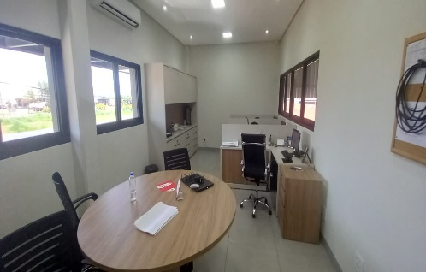

**Fonte:** Arquivos da Empresa.

**Figura 6** – Fachada da empresa F.R.S Montagens e Manutenções

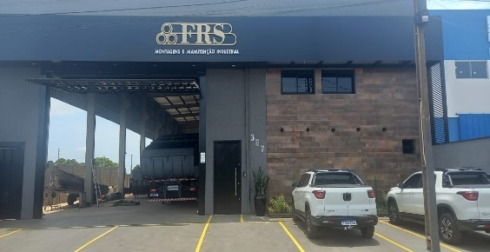

**Fonte:** Arquivos da Empresa.

4.2.4 Cliente (s) do Processo

Há vários clientes que sempre procuram a empresa, como principal deles usinas sucroalcooleiro.

A empresa se prontificou em ceder um exemplo de uma montagem para a usina da região, onde foi solicitado a confecção de cinco esteira de moenda

Onde a primeira solicitação foi no dia 12/07 com um e-mail da usina solicitando a construção das rampas e o orçamento.

Logo após a criação dos 3 orçamentos como citado anteriormente e tendo já escolha foi feito a fabricação das esteiras de moenda.

4.2.5 Responsável pelo Processo

Todos são responsáveis de maneira em geral sendo todos os funcionários que participam além dos que são contratados pelos próprios clientes.

Mas quem fica a frente comandando esses funcionários são os proprietários da empresa F.R.S montagens e manutenções, e ficam divididos em setores da seguinte forma:

* RH e almoxarifado – Fica o proprietário Luciano que tem uma visão melhor sobre o estoque e contratação de funcionários do ramo
* Barracão de peças – Fica à frente o proprietário João pois possui mais facilidade em organizar a produção das montagens e tem uma boa liderança incentivando seus funcionários.
* Financeiro – Quem controla está parte é o proprietário Marcelo onde tem mais facilidade em lidar com as finanças, contas a pagar e ao direcionamento do dinheiro da empresa.

4.2.6 Relatórios (Entrada e Saída)

Como relatório foi cedido pelo proprietário a imagem de um relatório de orçamento da mesma empresa citada anteriormente a usina sucroalcooleiro.

Este relatório é de entrada pois se trata da compra de equipamentos para o início da produção saída do almoxarifado.

Tendo como destino a empresa F.R.S Montagens e Manutenção e como centro de custo o próprio cliente no caso sendo a usina.

A também uma descrição detalhada de cada produto comprado e que também já foi demonstrada em seu orçamento enviado pela empresa, Figura 7 demonstra o relatório cedido pela empresa na fabricação das esteiras de moenda.

**Figura 7** – Relatório de compra de matérias para a produção das esteiras de moenda

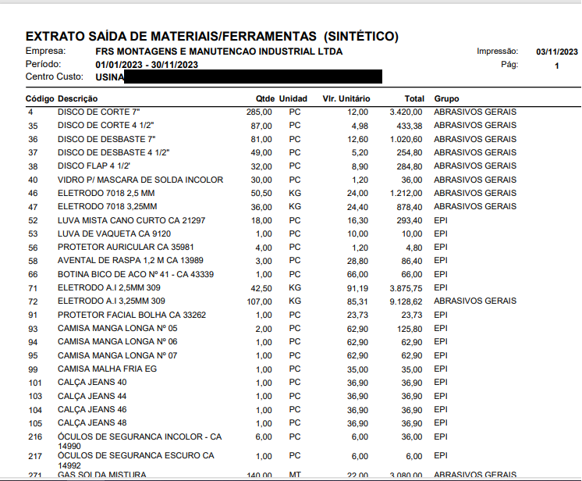

**Fonte:** Arquivos da empresa.

4.2.7 Análise SWOT

A análise SWOT foi desenvolvida com o intuito da empresa entender quais são suas forças e fraquezas etc.

Foi desenvolvida como uma metodologia capaz de abordar tanto o ambiente externo como o ambiente interno da organização em termos de oportunidades e ameaças exógenas e de forças e fragilidades endógenas **[7].**

* força - Foi levado em consideração a sua localização, um ambiente agradável para seus funcionários entre outros pontos fortes.
* fraquezas – Suas fraquezas identificadas foram, falta de um fluxograma prejudicando possíveis novos funcionários a entender o funcionamento e também não ter noção por completo do seu processo.
* oportunidades – É uma empresa que busca inovações principalmente na área da tecnologia ajudando seu desenvolvimento e crescimento.
* Ameaças – chuvas e umidade podem prejudicar suas peças de metal e ligado a isso montagens a céu aberto pode ser prejudicado pelo clima.

Figura 8 demonstra o que foi citado como SWOT de maneira ilustrativa.

**Figura 8** – Análise SWOT da empresa F.R.S montagens e manutenções

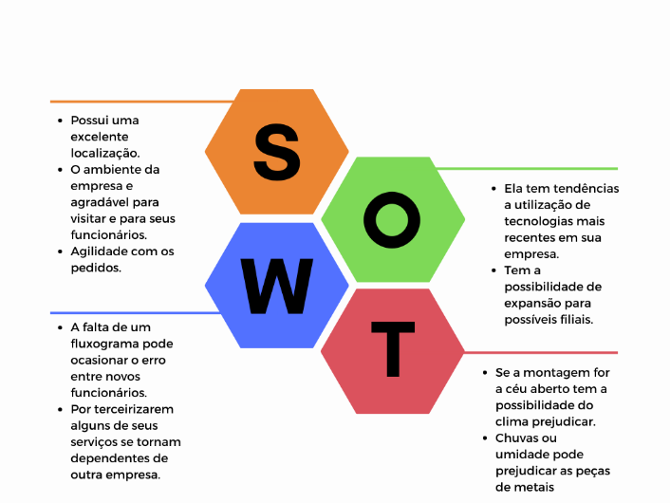

**Fonte:** Autoria própria.

## 5 PROGNÓSTICO

Após uma análise rigorosa foi identificado um problema em seus processos desde de a solicitação de um novo cliente até a fase final na entrega do produto após a montagem.

Este problema foi a falta de um fluxograma que tem como objetivo traçar todos os processos de seu início ao fim.

A principal ideia do fluxograma e fazer com que os proprietários e funcionários possuam uma visão ampla em questão de um processo e entender que ele possui várias etapas que devem ser seguidas evitando uma possível desorganização.

Tendo isso em mente foi desenvolvido um fluxograma para a entrada destes novos clientes até a confirmação da escolha do orçamento, figura 9 representa um fluxograma onde retrata a entrada dos dados dos clientes, uma pequena parte do processo.

**Figura 9** – Relatório de compra de matérias para a produção das esteiras de moenda

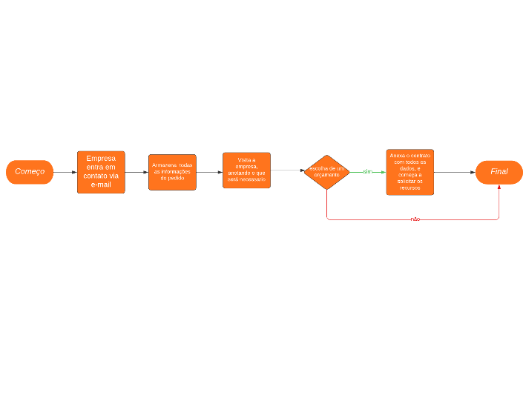

**Fonte:** Autoria própria.

O intuito de que a empresa possa notar as vantagens de possuir um fluxograma, entendendo que é mais um fator decisivo entre a empresa e seus concorrentes, adotando a utilização de vários fluxogramas para mapear seus processos e obter um controle melhor sobre cada processo facilitando uma mudança se necessário na estrutura.

## Referências

**[1]** PRODANOV, C. C.; FREITAS, E. C. **Metodologia do Trabalho Científico:** Métodos e Técnicas da pesquisa e do trabalho acadêmico. 2. ed. Novo Hamburgo: Feevale, 2013. E-book.

**[2]** BALDAM, R.; VALLE, R.; PEREIRA, H.; HILST, S.;ABREU, M.; SOBRAL, V. **Gerenciamento de Processos de Negócios:** BPM – Business Process Management. 2. ed. São Paulo Editora Érica, 2009

**[3]** SCHEER, August-Wilhelm. **Agility & Execution Driven by ARIS Business Process Management.** 1. ed. Berlin: Springer, 2006**.**

**[4]** OWEN, M.; RAJ, J. Owen, M., & Raj, J. (2003). **BPMN and business process management. *Introduction to the new business process modeling standard***, p.1-27, v.13. 2005.

**[5]** PEINADO, J.; GRAEML, A. R. **Administração da Produção:** Operações Industriais e de Serviço. Curitiba: Unicenp, 2007. Disponível em: http://www.paulorodrigues.pro.br/arquivos/livro2folhas.pdf. Acesso em: 30 set. 2023.

**[6]** Azevedo, R. C.; *et al*. O uso de ERP e CRM no suporte à gestão da demanda em ambientes de produção Make-to-Stock. **Gestão e Produção,** v.13, n.2, p.179-190. 10 ago. 2006.

**[7]** CHIAVENATO, I.; SAPIRO, A. **Planejamento Estratégico:** fundamentos e aplicações. 2. ed. Rio de Janeiro: Elsevier, 2003.